[Aprueba-APP]
(SAD) Software Architecture Document
Versión 1.0

Identificación de Documento

Identificación
Proyecto | Aprueba - App
Versión | 1.0

Documento mantenido por | Camilo Bernal, Claudio Valverde, Javiera Villablanca
Fecha de ultima revisión | 13/09/2026
Fecha de próxima revisión

Documento aprobado por | Juan Hernandez
Fecha de última aprobación | pendiente

Historia de Revisiones

Fecha | Versión | Descripción | Autor
13/09/2026 | 1.0 | Creación inicial del Documento de Arquitectura de Software (SAD): introducción, contexto, propósito, ámbito y glosario de acrónimos. | Camilo Bernal, Javiera Villablanca, Claudio Valverde

Tabla de Contenidos

1. Introducción 2
1.1 Contexto del Problema 3
1.2 Propósito 3
1.3 Ámbito 3
1.4 Definiciones, acrónimos y abreviaciones 4
1.5 Referencias 4
1.6 Resumen ejecutivo 5
1.7 Representación 5
2. Metas y Restricciones de la Arquitectura 5
2.1 Restricciones de la Arquitectura 6
2.2 Otros antecedentes y consideraciones 6
3. Vista de Casos de Uso y Escenarios de Calidad 7
3.1 Modelo de Casos de Uso 7
3.2 Especificación de Casos de Uso Relevantes 7
3.3 Especificación de los Escenarios de Calidad Relevantes 8
Vista Lógica 10
Vista de Procesos 11
Vista de Despliegue 11
Vista Física 12
Vista Escenarios 4+1 13
4. Decisiones de Diseño y Selección de Alternativas 14
4.1 Análisis de Reutilización 15
4.2 Componentes y Activos Reutilizados 15
4.3 Componentes Diseñados y Desarrollados por el Equipo 16

1. Introducción

1.1 Contexto del Problema

Aprueba es una plataforma de preparación intensiva orientada a estudiantes que rinden la Prueba de Admisión a la Educación Superior (PAES) en Chile, bajo un modelo comercial freemium. Los postulantes requieren una herramienta accesible que les permita ejercitar contenidos evaluados por el DEMRE tanto en entornos urbanos como rurales o durante trayectos de locomoción colectiva donde la conectividad a internet es intermitente o inexistente. Paralelamente, el cuerpo docente y los administradores pedagógicos necesitan mecanismos ágiles para catalogar reactivos curriculares oficiales y redactar nuevas preguntas asistidas por Inteligencia Artificial sin comprometer la consistencia pedagógica ni la seguridad de los bancos de evaluación.

1.2 Propósito
Especificar la arquitectura de software del ecosistema Aprueba APP, definiendo sus componentes lógicos, modelos de persistencia híbrida, mecanismos de seguridad transaccional, integraciones externas (Firebase, Stripe, modelos LLM) y vistas arquitectónicas bajo el modelo 4+1 de Kruchten. El presente documento asegura el cumplimiento estricto de los atributos de calidad clave: disponibilidad, resiliencia en baja conectividad, seguridad transaccional y escalabilidad modular.

1.3 Ámbito
El alcance del presente documento abarca el diseño y construcción de cuatro soluciones de software:
App Móvil del Alumno (aprueba_app/): Cliente multiplataforma en Flutter/Dart (>= 3.3) con gestión de estado vía Riverpod, enrutamiento con GoRouter, persistencia local reactiva mediante Drift (SQLite), almacenamiento seguro con flutter_secure_storage y pagos con flutter_stripe.
Sitio Web del Alumno (aprueba_student_web/): SPA desarrollada en React 18 + Vite con React Router v6, consumiendo la API unificada y aplicando design tokens en CSS plano.
Generador de Preguntas (aprueba_generator_web/): Aplicación web en React 18 para roles docentes y contentAdmin, orientada a la calibración curricular y generación asistida por modelos LLM.
Landing Page (aprueba_landing/): Portal web estático e institucional en HTML, CSS y JavaScript para difusión y captación de registros.
Backend REST Común: API centralizada construida en Node.js (ESM) + Express, versionada bajo /api/v1, estructurada bajo el patrón Envelope { data, error, meta }, persistencia exclusiva en Cloud Firestore mediante firebase-admin e integración de webhooks con Stripe.
(Decisión de Alcance: Se excluye formalmente del proyecto la consola administrativa interna aprueba_admin_web/, concentrando la capacidad operativa del equipo en el servicio al estudiante y la generación de contenido pedagógico).

1.4 Definiciones, acrónimos y abreviaciones
ACRONIMO | DESCRIPCION
SPA | Single Page Application: aplicación web de una sola página (consola de administración en React).
JWT | JSON Web Token: token firmado utilizado para autenticar y transportar los claims de rol del usuario administrativo.
RBAC | Role-Based Access Control (Roles: alumno, contentAdmin, reviewer)[cite: 14, 15].
BaaS | Backend as a Service (Firebase Authentication, Cloud Firestore)
MFA/TOTP | Multi-Factor Authentication / Time-based One-Time Password: segundo factor de autenticación mediante código temporal.
LLM | Large Language Model (API de Inteligencia Artificial para asistencia en reactivos).
Envelope Pattern | Estandarización de respuestas HTTP bajo { data, error, meta }.
DoD | Definition of Done: criterios acordados por el equipo Scrum para dar por terminada una tarea o incremento.
Drift | Biblioteca ORM para Dart/Flutter que implementa persistencia tipada sobre bases de datos SQLite locales.
PAES | Prueba de Admisión a la Educación Superior en Chile.

1.5 Referencias
A continuación se listan las referencias a otros documentos:

- Guía del Estudiante – Fase 1: Definición del Proyecto APT (Duoc UC).
- Documento de Épicas e Historias de Usuario (Fase 2 – Scrum).
- Documento de Visión y Roles Scrum (Fase 2 – Scrum).
- Documento Product Backlog y Sprint Backlog (Fase 2 – Scrum).
- Documento Requerimientos de Desarrollo (Fase 2, Alloxentric).
- Especificación de Endpoints: Aprueba_API_Backend.docx (Alloxentric).
- Modelo NoSQL: Aprueba_Modelo_Datos_Firestore.docx (Alloxentric).
- Manual de Marca "El Portal de Admisión" (Ecosistema Digital 2026)

1.6 Resumen ejecutivo
Aprueba adopta una arquitectura orientada a servicios desacoplados bajo el estándar cliente-servidor. Las aplicaciones cliente (móvil y web) interactúan con un backend unificado en Node.js/Express vía HTTPS mediante una API REST versionada (/api/v1). La persistencia de datos se gestiona de manera híbrida: Cloud Firestore actúa como base de datos central en la nube, mientras que el cliente móvil incorpora una base de datos local SQLite mediante el ORM Drift. Esto garantiza la resolución de ensayos en modo offline y la posterior sincronización asíncrona al detectar conectividad a internet, resguardando la integridad de los resultados.

1.7 Representación
La arquitectura del sistema Aprueba APP está representada siguiendo el enfoque del framework 4+1 de Philippe Kruchten y las directrices del Proceso Unificado:
- Vista de Casos de Uso y Escenarios de Calidad: Identifica los casos de uso arquitectónicamente más significativos del sistema y formula los escenarios de calidad prioritarios (latencia, tolerancia a fallos y seguridad).
- Vista de Metas y Restricciones: Expone las metas técnicas de diseño, las restricciones normativas, el desarrollo sobre emuladores locales sin costo cloud y los compromisos del cronograma Scrum.
- Vista Lógica: Modela la descomposición de componentes en cuatro capas desacopladas (Presentación, Servicios/Ruteo, Negocio/Dominio y Persistencia/Integraciones).
- Vista de Procesos: Ilustra la concurrencia temporal y la resolución de ensayos mediante diagramas de secuencia UML, destacando el flujo de resiliencia ante pérdidas de red.
- Vista de Despliegue: Muestra la topología de asignación de artefactos compilados sobre hardware y servicios PaaS/BaaS mediante un diagrama de despliegue UML.
- Vista Física: Especifica la topología de conectividad de red, puertos seguros (HTTPS/TLS 1.3) y el aislamiento estricto entre el ambiente de emulación local y la nube de producción.
- Vista Escenarios 4+1: Valida la cohesión entre las vistas lógicas, de procesos y físicas cruzándolas con los casos de uso críticos (CU-02, CU-03 y CU-05).

2. Metas y Restricciones de la Arquitectura
A continuación se revisan las metas y restricciones de la arquitectura.
Metas de la arquitectura
- Desempeño y Baja Latencia: Tiempos de respuesta de la API inferiores a 400 ms en la entrega de preguntas de práctica; renderizado fluido a 60 fps en cliente Flutter mediante gestión optimizada de estado con Riverpod.
- Tolerancia a Fallos y Operación Offline: Capacidad del cliente móvil para almacenar preguntas y registrar sesiones completas en SQLite/Drift sin conexión de red, sincronizando automáticamente hacia Firestore al restablecer la conectividad.
- Persistencia Atómica Transaccional: Operaciones críticas (calificación de respuestas POST /practice/answers, descuento y canje de medallas POST /medals/exchange y cobros) ejecutadas estrictamente bajo transacciones en Firestore, asegurando consistencia inmediata sin depender de Cloud Functions de pago.
- Seguridad y Control de Acceso Estricto: Control de identidad mediante Firebase Auth y autorización en backend vía JWT (vida útil de acceso: 15 min; refresh token: 30 días) con claims de perfil (sub, role, plan). Almacenamiento seguro de credenciales con flutter_secure_storage en dispositivos móviles y cookies httpOnly en navegadores web.
- Mantenibilidad y Diseño Compartido: Implementación homogénea de tokens de diseño corporativos (Azul #1A365D, Mostaza #F5B041, Fondo #F8FAFC, Texto #1E293B, Éxito #10B981, Error #EF4444, tipografías Montserrat/Inter e iconografía de 2px con recursos isométricos 3D) compartidos entre web (:root) y móvil (ThemeData/AppColors).

2.1 Restricciones de la Arquitectura
Existen restricciones que han sido levantadas con los stakeholders, las cuales se presentan a continuación:

- Tiempo y Recursos: Desarrollo y pruebas ejecutadas estrictamente en la ventana académica de la Fase 2, con un equipo de 3 desarrolladores distribuidos en frontend, backend y aseguramiento de calidad.
- Costos de Infraestructura Cero: Prohibición de incurrir en facturación de servicios de nube durante la fase de desarrollo y testing lectivo; empleo mandatorio de Firebase Local Emulator Suite (Auth en puerto 9099, Firestore en puerto 8080) y entorno Sandbox de Stripe.
- Seguridad Perimetral de Datos: Bloqueo del acceso directo de los clientes hacia Firestore; las reglas de seguridad deniegan lecturas y escrituras perimetrales, canalizando toda operación por medio de la API Express con el SDK firebase-admin.
- Compatibilidad Multiplataforma: La aplicación móvil debe operar nativamente sobre dispositivos Android e iOS a partir de una única base de código en Flutter/Dart.

2.2 Otros antecedentes y consideraciones
La empresa desarrolladora cuenta con un framework que considera los siguientes componentes que permiten satisfacer los requerimientos arquitectónicos:

- Ingesta de Datos Inicial: Reutilización e ingesta directa de un banco base de ~1.300 preguntas oficiales de la PAES catalogadas en archivos JSON (Biología, Matemática y Verbal).
- Desacoplamiento Pedagógico del Motor de IA: Encapsulamiento del proveedor LLM bajo interfaces genéricas en el backend para permitir la alternancia de modelos de lenguaje sin alterar los contratos del cliente web docente.

3. Vista de Casos de Uso y Escenarios de Calidad
Esta sección describe en detalle el conjunto de escenarios funcionales y no funcionales que obtuvieron la mayor prioridad en el análisis. Para esto se presenta y describe el diagrama de casos de uso y los casos de uso prioritarios, así como los escenarios en que uno o más atributos de calidad se ven involucrados de manera significativa.

3.1 Modelo de Casos de Uso
El modelo de casos de uso formal se encuentra especificado en el documento de requerimientos del proyecto. El siguiente diagrama resume las interacciones principales entre los actores del sistema y los módulos funcionales:
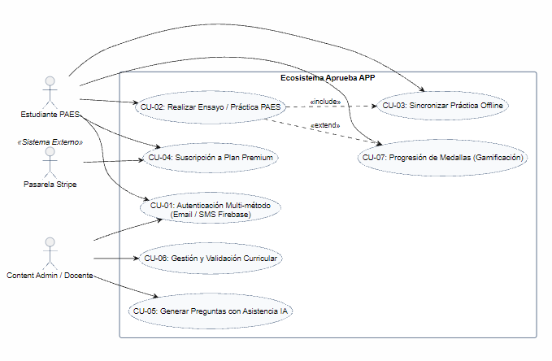

3.2 Especificación de Casos de Uso Relevantes
Los casos de uso considerados los más relevantes para el desarrollo de la arquitectura fueron determinados considerando los siguientes criterios:
- Su implementación involucra la interacción coordinada de múltiples nodos de la vista de despliegue (cliente móvil/web, API Gateway, Firestore y servicios externos).
- Presenta alto riesgo técnico respecto a la disponibilidad o integridad de datos bajo condiciones de conectividad inestable.
- Involucra las entidades centrales del modelo de dominio (banco de preguntas PAES, perfiles de usuario y bitácoras de evaluación).
- Compromete de forma directa los atributos de calidad críticos del sistema (desempeño, tolerancia a fallos y seguridad).
A continuación se listan los casos de uso relevantes:

Código | Nombre | Actores | Prioridad
CU-01 | Autenticación y Gestión de Sesión Multi-método | Estudiante, Content Admin | Muy Alta
CU-02 | Realizar Ensayo / Práctica PAES con Retroalimentación Inmediata | Estudiante | Muy Alta
CU-03 | Persistencia y Sincronización de Ensayos Offline | Estudiante | Alta
CU-04 | Suscripción Recurrente a Planes de Práctica (Stripe) | Estudiante, Pasarela Stripe | Alta
CU-05 | Generación de Ítems PAES Asistida por IA | Content Admin / Docente | Media
CU-06 | Aprobación y Publicación en Banco Curricular Central | Content Admin / Docente | Media
CU-07 | Asignación y Progresión de Medallas (Gamificación) | Estudiante, Sistema | Media

3.3 Especificación de los Escenarios de Calidad Relevantes
Después de un análisis técnico con los requerimientos de la asignatura, los escenarios de calidad prioritarios para la arquitectura se expresan a continuación:

ID: QS1
Nombre: Desempeño: Tiempo de respuesta en entrega de preguntas y retroalimentación de ensayos.
Sinopsis: La plataforma debe suministrar los bloques de reactivos y calificar los ensayos con baja latencia para no perjudicar la experiencia de práctica del postulante.
Entorno: Operación concurrente de estudiantes en la app móvil o web bajo condiciones de tráfico normal.
Cambio en el entorno: Solicitud masiva de paquetes de 20 a 65 preguntas (GET /api/v1/practice/questions) o envío de respuestas para corrección (POST /api/v1/practice/submit).
Comportamiento esperado: El API Gateway procesa la petición contra Cloud Firestore, evalúa las claves de respuesta y retorna el resultado estructurado bajo el patrón Envelope { data, error, meta }.
Medida: Tiempo de respuesta inferior a 400 ms en el percentil 95.
Prioridad Arquitectónica: Alta.
Aplicación: Global (API REST Node.js y Clientes).

ID: QS2
Nombre: Tolerancia a Fallos: Resiliencia y continuidad operativa en modo offline.
Sinopsis: La aplicación móvil debe permitir resolver evaluaciones completas en trayectos de transporte o zonas rurales con señal móvil deficiente sin pérdida de respuestas.
Entorno: Estudiante realizando un ensayo desde el cliente Flutter aprueba_app/.
Cambio en el entorno: Pérdida repentina de conexión a internet durante la resolución o al presionar el envío de resultados.
Comportamiento esperado: La app captura el error de red, resguarda el progreso en la base de datos local SQLite (Drift) y marca el ensayo como pendiente de sincronización, despachándolo automáticamente al reconectarse.
Medida: 0% de pérdida de reactivos o respuestas; sincronización transparente en menos de 5 segundos tras recuperar la red.
Prioridad Arquitectónica: Muy Alta.
Aplicación: Local (Cliente Móvil Flutter).

ID: QS3
Nombre: Seguridad: Control de acceso basado en roles y verificación de transacciones.
Sinopsis: Protección rigurosa de las rutas de generación pedagógica y procesamiento confiable de los eventos de pago.
Entorno: Recepción continua de solicitudes REST y webhooks externos.
Cambio en el entorno: Intentos de acceso a endpoints del generador sin credenciales docentes o arribo de eventos asíncronos desde Stripe.
Comportamiento esperado: El backend verifica la validez del token JWT y el rol contentAdmin, o valida la firma criptográfica del webhook de Stripe antes de actualizar el plan del alumno.
Medida: 100% de solicitudes indebidas rechazadas con códigos HTTP 401/403 y registro en bitácora de seguridad.
Prioridad Arquitectónica: Alta.
Aplicación: Global (Servicios Backend Node.js).

Vista Lógica
Descripción:
Modela la estructura interna del software en capas desacopladas conforme al principio de inversión de dependencias:
- Capa de Presentación: Módulos de interfaz de usuario desacoplados (aprueba_app/ en Flutter, aprueba_student_web/ en React 18, aprueba_generator_web/ para docentes y landing page).
- Capa de Servicios y Ruteo: API Gateway centralizado en Node.js/Express bajo el prefijo /api/v1, conteniendo middlewares de autenticación JWT (Firebase Auth), verificación de roles (RBAC) y estandarización del payload mediante el patrón Envelope { data, error, meta }.
- Capa de Negocio y Dominio: Componentes modulares independientes responsables de la corrección y evaluación de reactivos PAES, cálculo de medallas del motor de gamificación, serialización de prompts hacia modelos LLM y gestión de planes de suscripción.
- Capa de Persistencia e Integraciones: Conectores hacia Google Cloud Firestore, persistencia local SQLite (Drift) en dispositivos móviles y SDKs externos de Stripe y Firebase.

Ilustración:

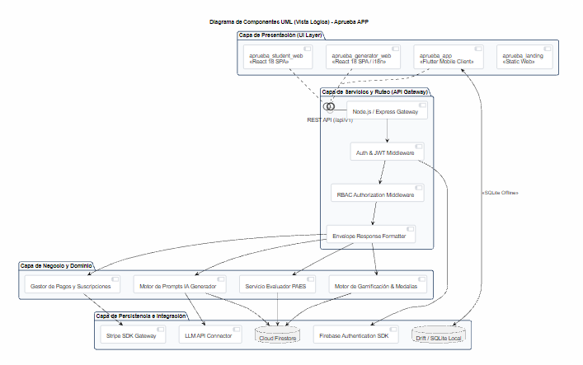

Vista de Procesos
Descripción:
Representa la dinámica temporal y concurrente durante la resolución de un ensayo PAES. Modela la consulta inicial priorizando el almacenamiento local (Drift/SQLite), la sincronización asíncrona hacia el backend en Express y el cálculo de medallas, junto con el mecanismo de tolerancia a fallos que encola el ensayo localmente si el estudiante pierde la conectividad a internet en medio de la prueba

Ilustración: 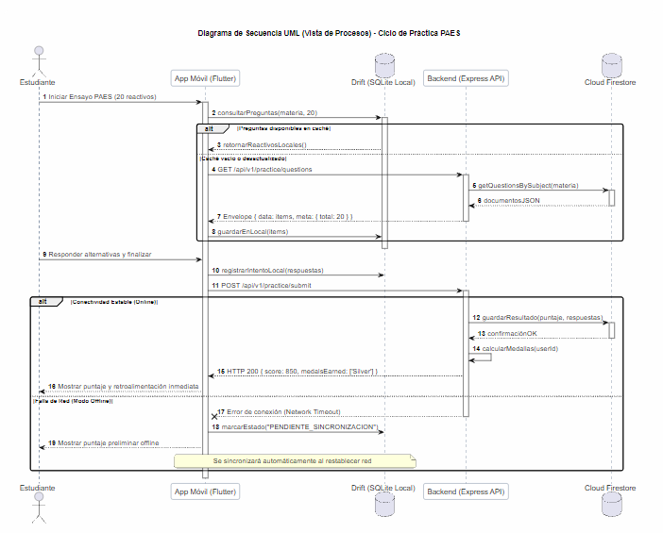

Vista de Despliegue
Descripción:
Representa la asignación de los componentes de software en los nodos físicos y de nube. Los clientes móviles (Flutter en Android/iOS) incorporan almacenamiento local SQLite (Drift) para operación offline, mientras que las aplicaciones web (React 18) se distribuyen mediante la CDN de Firebase Hosting. El backend centralizado en Node.js/Express corre en un entorno contenerizado, comunicándose bajo HTTPS (TLS 1.3) con los clientes y mediante SDKs seguros con Cloud Firestore, Firebase Auth, Stripe y el proveedor LLM.

Ilustración:

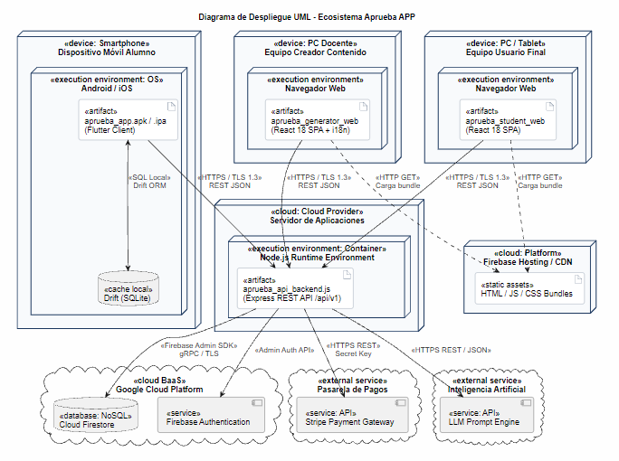

Vista Física
Descripción:
Especifica la topología de red, protocolos de transporte seguro y la demarcación estricta entre los ambientes de ejecución:
- Canal Seguro de Comunicación: Todo intercambio de datos entre los clientes y el servidor viaja cifrado bajo HTTPS con TLS 1.3 mediante el puerto estándar 443.
- Aislamiento de Entorno de Desarrollo Local: Configuración de Firebase Local Emulator Suite en el host del desarrollador, mapeando puertos locales (Auth en 9099, Firestore en 8080 y API Express en 3000), permitiendo pruebas completas sin costos de nube.
- Infraestructura de Producción Cloud: Servidores backend en contenedores Linux bajo una red privada virtual (VPC), autenticados contra Google Cloud mediante Service Accounts y conectados a Stripe y proveedores LLM mediante llaves secretas seguras.

Ilustración:

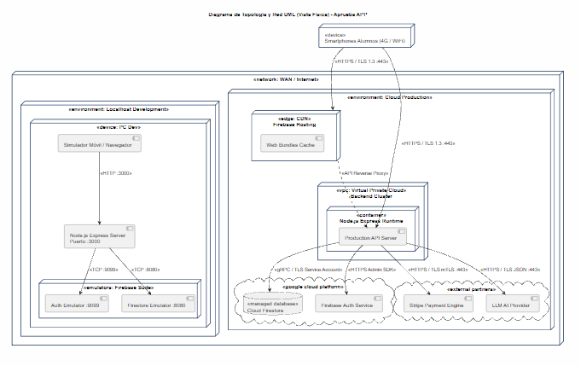

Vista Escenarios 4+1
Descripción:
La vista de escenarios (el "+1" de Kruchten) válida y une las cuatro vistas anteriores mediante los casos de uso arquitectónicamente más significativos. En este diagrama se evidencia cómo los escenarios críticos (CU-02 Práctica PAES, CU-03 Modo Offline y CU-05 Generador IA) atraviesan los artefactos de la Vista Lógica, las secuencias de la Vista de Procesos y los nodos de la Vista de Despliegue y Física, garantizando que el diseño cumple los requerimientos funcionales y atributos de calidad definidos.

Ilustración:
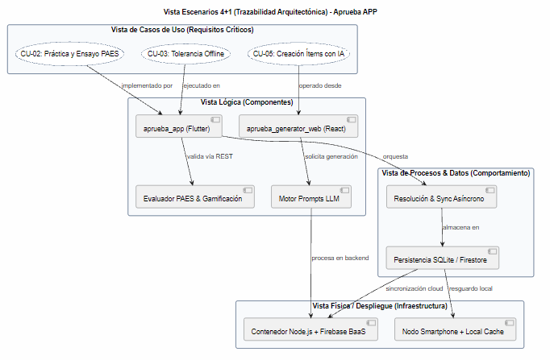

4. Decisiones de Diseño y Selección de Alternativas
Las principales decisiones arquitectónicas del ecosistema Aprueba APP se adoptaron considerando las restricciones de tiempo de entrega (planificación de 10 sprints bajo Scrum), la optimización presupuestaria (infraestructura con costo cero en fase lectiva) y los atributos de calidad críticos, con especial énfasis en la tolerancia a fallos ante pérdidas de conectividad.
- Adopción del Framework Flutter para el Cliente Móvil:
Frente a la alternativa de construir clientes nativos independientes en Kotlin (Android) y Swift (iOS), se seleccionó Flutter. Esta decisión reduce a la mitad el esfuerzo de construcción del equipo frontend, asegura paridad total de interfaz bajo los design tokens corporativos de la marca (#1A365D Azul, #F5B041 Mostaza) y permite compilar nativamente con acceso de bajo nivel a persistencia local cifrada (flutter_secure_storage).
- Persistencia Híbrida (Cloud Firestore + SQLite Local con Drift):
Para dar cumplimiento al escenario de calidad de tolerancia a fallos y resiliencia en red, se descartó un modelo dependiente exclusivamente de llamadas remotas. Se implementó un esquema de persistencia híbrida donde el cliente móvil almacena reactivos localmente mediante una base de datos SQLite gestionada con Drift. Esto permite al estudiante resolver ensayos en zonas rurales o durante traslados sin cobertura, sincronizando los resultados de forma asíncrona hacia Firestore en la nube cuando la conectividad se restablece.
- Arquitectura Cliente-Servidor desacoplada bajo Envelope Pattern (/api/v1):
Para facilitar el desarrollo paralelo entre los integrantes de frontend y backend, se implementó una API REST homogénea sobre Node.js y Express. Todas las respuestas se empaquetan bajo la estructura uniforme { data, error, meta }. Este desacoplamiento estandariza el manejo global de errores y agiliza la serialización y deserialización de datos tanto en Flutter como en React 18.
- Entorno de Pruebas y Desarrollo sobre Firebase Local Emulator Suite:
En consideración a la restricción presupuestaria y para mitigar dependencias tempranas de red, se optó por configurar la suite de emuladores locales de Firebase (puertos locales para Auth y Firestore). Esta alternativa permite ejecutar pruebas unitarias y de integración de bajo riesgo en un entorno aislado sin costos de facturación cloud.
- Exclusión Formal de la Consola de Administración (aprueba_admin_web/):
Con el fin de mitigar el riesgo temporal de los 10 sprints y priorizar la entrega de valor al usuario final, el equipo decidió formalmente excluir el desarrollo de la consola administrativa interna. La capacidad operativa se concentró en los módulos del estudiante (móvil y web), la integración de pagos recurrentes vía Stripe y el módulo Generador de Preguntas asistido por IA para el equipo docente.

4.1 Análisis de Reutilización
El análisis de reutilización del proyecto Aprueba APP se fundamenta en maximizar la productividad del equipo de desarrollo, reducir los tiempos de entrega dentro de la planificación de 10 sprints y mitigar riesgos técnicos al apoyarse en estándares consolidados de la industria. A continuación, se detalla la estrategia aplicada distinguiendo los componentes existentes que se reutilizan y aquellos desarrollados íntegramente por el equipo de ingeniería:

4.2 Componentes y Activos Reutilizados
- Banco de Preguntas Base PAES en JSON: Se reutilizan e integran directamente las ~1.300 preguntas oficiales de la PAES catalogadas en archivos JSON estructurados. Esto evita la redacción manual de reactivos desde cero y provee al sistema un volumen de datos representativo desde los primeros incrementos funcionales.
- Sistema de Diseño y Design Tokens de Marca: Se aprovechan íntegramente las variables de estilo corporativas definidas en el Manual de Marca (--azul: #1A365D, --oro: #F5B041, colores de medallas bronze/silver/gold/diamond/platinum) y las tipografías Montserrat e Inter. Estos valores se reutilizan de forma transversal en el archivo styles.css de los frontends web y en la clase AppColors de la app en Flutter, asegurando consistencia estética sin rediseñar interfaces.
- Infraestructura de Identidad y Autenticación (Firebase Auth SDK): Se delega la gestión de credenciales, hashing seguro de contraseñas y verificación telefónica por SMS en el SDK de Firebase Auth. Esta decisión elimina la necesidad de desarrollar mecanismos criptográficos propios de sesión y almacenamiento de contraseñas.
- Infraestructura de Pagos y Cumplimiento Financiero (Stripe SDK / Elements): Se integran las librerías oficiales de Stripe tanto en el cliente (flutter_stripe) como en el backend. Esto permite delegar la captura tokenizada de tarjetas de crédito/débito y la gestión de suscripciones recurrentes cumpliendo con los estándares internacionales de seguridad PCI-DSS sin construir una pasarela financiera desde cero.
- Entornos de Simulación y Emulación Local (Firebase Local Emulator Suite): Se reutiliza la suite de emulación de Google para ejecutar instancias locales de Firestore y Auth durante los Sprints 1 a 4. Esto desacopla el desarrollo temprano de costos de facturación en la nube o dependencias de red continuas.

4.3 Componentes Diseñados y Desarrollados por el Equipo
- Cliente Móvil Multiplataforma (aprueba_app/): Construcción completa de la aplicación en Flutter organizada bajo una arquitectura por features (auth, practice, medals, groups, subscription). Incorpora la capa de persistencia local offline mediante SQLite (Drift) y la gestión reactiva de estado con Riverpod.
- API REST y Enrutamiento Unificado (/api/v1): Desarrollo del backend en Node.js y Express estructurado bajo el patrón Envelope { data, error, meta }. Incluye middlewares para validación de esquemas, verificación de tokens JWT con roles (alumno, contentAdmin) y manejador centralizado de excepciones HTTP.
- Motor de Gamificación y Evaluación Inmediata: Lógica de negocio desarrollada en el backend que califica los ensayos PAES, calcula estadísticas de desempeño por eje temático y gestiona la máquina de estados para el desbloqueo automático de medallas según los hitos del alumno.
- Plataforma de Práctica Web (aprueba_student_web/): Aplicación SPA desarrollada en React 18 + Vite que replica la experiencia de resolución de ensayos y revisión de historial en navegadores de escritorio.
- Generador de Preguntas Asistido por IA (aprueba_generator_web/): Aplicación web especializada para docentes y administradores curriculares. Implementa el motor de prompts estructurados hacia APIs de modelos LLM, el flujo de validación curricular (estados: borrador, revisión, aprobado, rechazado) y el soporte multidioma (i18n) en español, inglés.
- Landing Page Institucional (aprueba_landing/): Maquetación y desarrollo del portal estático de captación de usuarios optimizado para velocidad de carga y presentación del ecosistema.

